Министерство науки и высшего образования Российской Федерации
ФГАОУ ВО «УрФУ имени первого Президента России Б.Н. Ельцина»
ИРИТ-РТФ
Центр ускоренного обучения

ОТЧЕТ ПО ЛАБОРАТОРНОЙ РАБОТЕ № 1
по дисциплине «Технологии программирования»
СОЗДАНИЕ ВЕБ ПРИЛОЖЕНИЯ SPRING BOOT
Студент группы РИЗ-250938у: К.А. Скуратов
Преподаватель: _____________________
Екатеринбург 2026

Цель работы
Создать простейшее веб-приложение Spring Boot, обработать параметры GET-запросов и реализовать хранение строк в ArrayList и HashMap.

Описание задачи
Работа включает базовую реализацию по методическим указаниям и дополнительное задание. Также подготовлены ответы на все шесть контрольных вопросов.
Средства выполнения: Java 17, Maven 3.9.9, Spring Boot 3.1.5. Проект: lab01.
Версия Spring Boot 3.1.5 соответствует конфигурации из методических указаний к ЛР 6. Для единой совместимости использованы Java 17 и импорты jakarta вместо javax. Это фиксированная учебная конфигурация.

Ход выполнения

Подготовка и запуск
Проект lab01 создан как Maven-приложение на Java 17 и Spring Boot 3.1.5. Зависимость spring-boot-starter-web подключает Spring MVC и встроенный Tomcat. Класс Application запускает контейнер Spring, а HelloController регистрирует HTTP-маршруты.
Сборка выполняется командой mvn clean package из каталога lab01. Запуск: java -jar target/lab01-1.0.0.jar. По умолчанию приложение слушает порт 8080. Метод /hello возвращает Hello, World!, а параметр name заменяет имя в приветствии.

Коллекции и дополнительный функционал
ArrayList<String> сохраняет последовательность строк. HashMap<Integer, String> связывает автоматически увеличиваемый ключ со строкой. Методы /show-array и /show-map возвращают JSON. Маршрут /show-all-lenght сохранён с написанием из задания.
В формулировке задания есть неоднозначность: условие «если коллекция не пустая, записать значение» не позволяет наполнить только что созданную коллекцию. Принята рабочая трактовка: первый вызов update инициализирует пустую коллекцию; каждый следующий добавляет строку. До инициализации методы просмотра возвращают пустые коллекции.
Для защиты от одновременных изменений методы синхронизированы. Клиент получает копии коллекций, поэтому не может изменить внутреннее состояние через возвращаемый объект. Данные находятся в памяти и исчезают при перезапуске приложения. GET для изменения данных использован в соответствии с заданием; в прикладном REST API такую операцию обычно оформляют POST.

Фрагменты программного кода

HelloController
@RestController
public class HelloController {
private ArrayList<String> array;
private HashMap<Integer, String> map;

@GetMapping("/hello")
public String hello(@RequestParam(defaultValue = "World") String name) {
return "Hello, " + name + "!";
}

@GetMapping("/update-array")
public synchronized String updateArrayList(@RequestParam String s) {
if (array == null) {
array = new ArrayList<>();
return "ArrayList initialized";
}
array.add(s);
return "Added: " + s;
}

@GetMapping("/show-array")
public synchronized List<String> showArrayList() {
return array == null ? List.of() : new ArrayList<>(array);
}

@GetMapping("/update-map")
public synchronized String updateHashMap(@RequestParam String s) {
if (map == null) {
map = new HashMap<>();
return "HashMap initialized";
}
map.put(map.size() + 1, s);
return "Added: " + s;
}

@GetMapping("/show-map")
public synchronized Map<Integer, String> showHashMap() {
return map == null ? Map.of() : new TreeMap<>(map);
}

@GetMapping("/show-all-lenght")
public synchronized String showAllLenght() {
return "ArrayList: "
+ (array == null ? 0 : array.size())
+ "; HashMap: "
+ (map == null ? 0 : map.size());
}
}

Тестирование и результаты
HTTP-проверки выполнены на запущенном приложении автоматизированным клиентом. Скриншоты показывают фактические запросы и ответы в отчёте клиента; это не окна Postman. Для повторения проверок в Postman подготовлена коллекция с отдельными папками работ.

Успешная сборка Maven
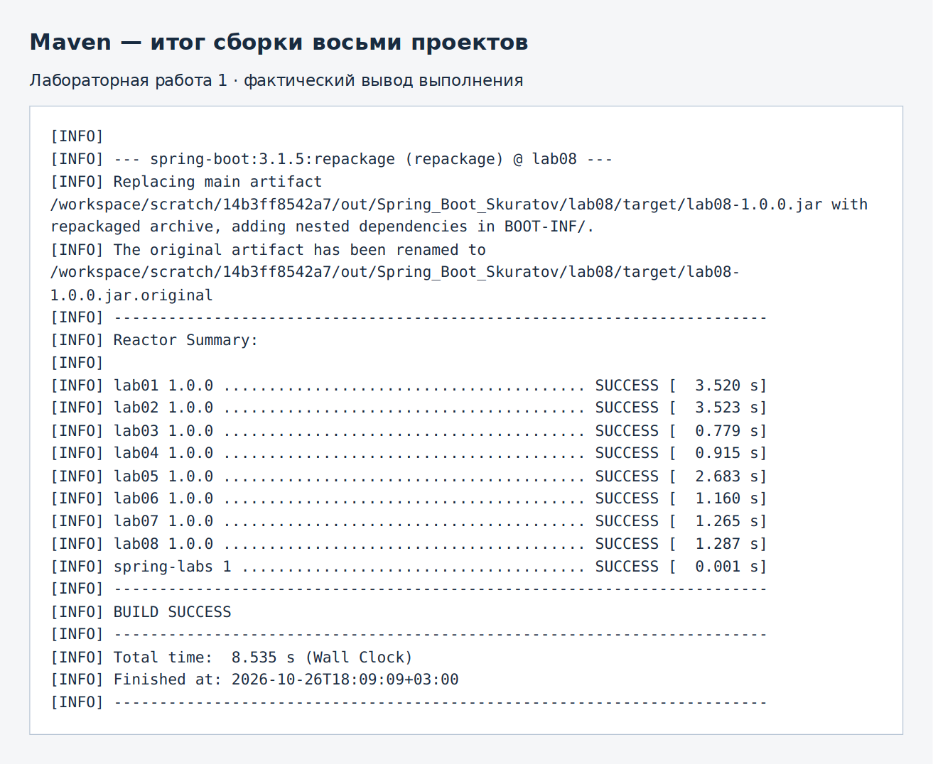
Рисунок 1 — Успешная сборка Maven

Приветствие без параметра и с параметром имени
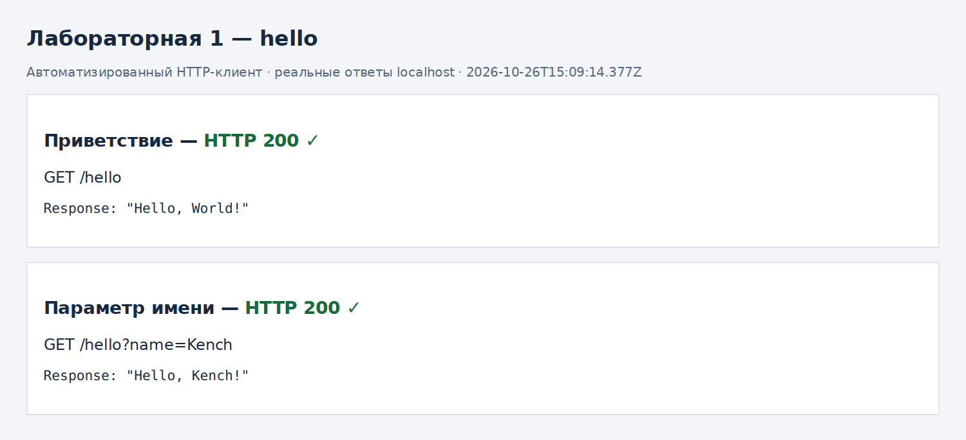
Рисунок 2 — Приветствие без параметра и с параметром имени

Содержимое коллекций и итоговое количество элементов
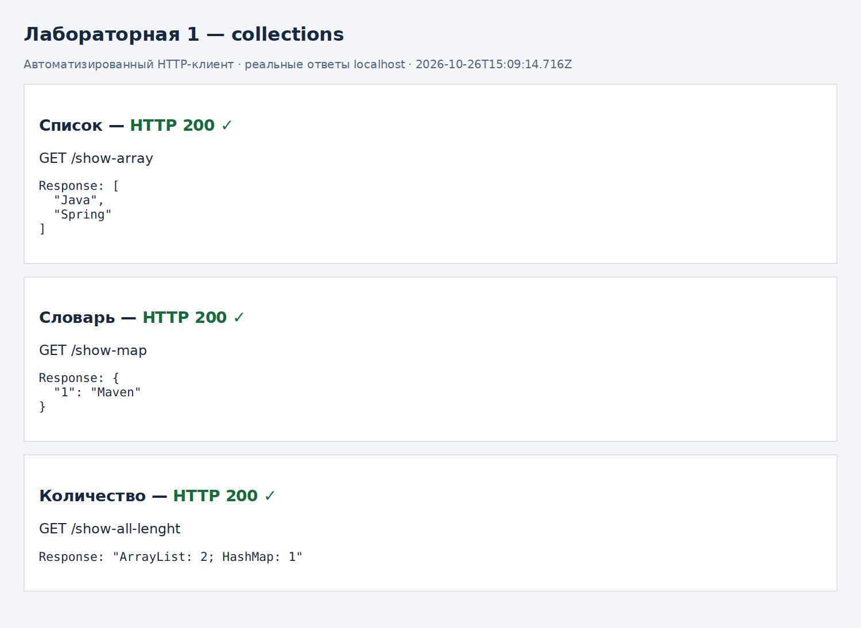
Рисунок 3 — Содержимое коллекций и итоговое количество элементов

Ответы на контрольные вопросы

1 Чем отличаются Maven и Gradle?
Maven описывает проект в pom.xml и использует стандартный жизненный цикл и соглашения о каталогах. Gradle описывает сборку через DSL на Kotlin или Groovy и строит граф задач. Gradle гибче для нестандартных сборок; оба инструмента управляют зависимостями, компиляцией и тестами.

2 Чем отличаются Java и Kotlin?
Оба языка компилируются в JVM-байткод и совместимы через Java API. Kotlin предлагает nullable-типы, data-классы, функции расширения и более краткий синтаксис. Java традиционно более многословна; её модель типов не запрещает null на уровне самого языка.

3 Чем отличаются Java и Groovy?
Java использует статическую типизацию и строгий синтаксис. Groovy поддерживает динамическую типизацию и сценарии, closures и гибкие DSL; при необходимости доступна статическая компиляция. Оба языка работают на JVM.

4 Чем отличаются Kotlin и Groovy?
Kotlin преимущественно статически типизирован и проверяет nullable-типы при компиляции. Groovy ориентирован на динамические сценарии и DSL, хотя допускает статическую проверку. Kotlin чаще выбирают для приложений, Groovy — также для сценариев и DSL сборки.

5 Что добавилось в Java 11 по сравнению с Java 8?
В промежутке появились модульная система, var для локальных переменных, стандартный HTTP Client, фабрики неизменяемых коллекций и методы String.isBlank, lines, strip, repeat. В Java 11 доступны Files.readString/writeString и запуск однофайловых программ.

6 Что добавилось в Java 17 по сравнению с Java 11?
В этот диапазон вошли switch expressions, текстовые блоки, records, pattern matching для instanceof и sealed classes. Эти возможности уменьшают шаблонный код и точнее описывают модели данных.

Исходный код и запуск
Полные исходные файлы находятся в каталоге lab01 комплекта Spring_Boot_Skuratov. Файл pom.xml можно открыть в IntelliJ IDEA как Maven-проект. Для сборки требуется JDK 17 и доступ Maven к зависимостям при первом запуске.
cd lab01
mvn clean package
java -jar target/lab01-1.0.0.jar

Ссылка на репозиторий GitHub: ____________________________________

Вывод
Создано запускаемое Spring Boot-приложение. Проверены приветствие, параметр name, инициализация и наполнение обеих коллекций. После двух добавлений в список и одного в словарь метод подсчёта возвращает ArrayList: 2; HashMap: 1.

Использованные материалы
Методические указания «Spring Boot. Лабораторная работа № 1», предоставленные к заданию.
Spring Boot 3.1.5 Reference Documentation — https://docs.spring.io/spring-boot/docs/3.1.5/reference/html/ (конфигурация и требования среды).

